IV.1.2 Spoje nerozebíratelné

a) nýtové spoje
- nýtování přímé – spoj vzniká deformací jedné ze součástí
- nýtování nepřímé – spoj vzniká deformací vloženého nýtu
základní parametry nýtu:
- rozměr – průměr, délka dříku, normalizovaný tvar hlavy
- průřez nýtu – dutý, plný
- materiál nýtu, příp. povrchová úprava
- pevnostní parametry

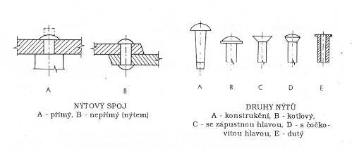

výhody nýtování – nedochází k tepelnému ovlivnění spojovaných součástí
- lze spojovat součásti z různých materiálů
- levné a rychlé

nevýhody – otvor pro nýt může zeslabovat nosný průřez součásti a to může vést k snížení pevnosti součásti

b) svarové spoje
- běžný způsob spojování, je však podmíněn vzájemnou svařitelností materiálů
- vyžaduje kvalifikaci svářeče

podstata spoje (svaru)
svařování tavné - v místě spoje dochází k roztavení spojovaných materiálů a jejich slití, následnému ztuhnutí. Zdroj tepla může být plamen nebo elektrický oblouk. Součásti vyžadují úpravu před svařováním (odstranění koroze, úpravu hran součásti před svarem).

svařování tlakové - po natavení působí na místa styku součástí tlak (svařování bodové, švové). Zdroj tepla je elektrický proud. Elektrody roztaví materiál v místě dotyku a současným působením tlaku nastává prolisování a provaření spoje.
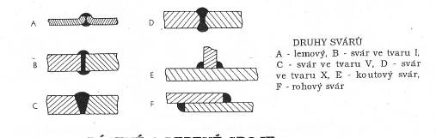

- pájení
spoj je vytvořen roztaveným kovem o nižším bodem tání než spojované součásti, který difunduje (provzlíná) do jejich povrchu a následně ztuhne
výhody – můžeme spojovat dvojice kovů odlišných vlastností
- k tepelnému ovlivnění materiálů dochází, ale v menší míře než u svařování

pájení měkké
– používá se elektrické či benzínové pájedlo a cínová pájka + tavidlo
(pasta nebo zředěná kyselina solná se zinkem)
- důležitým předpokladem vzniku kvalitního spoje je odstranění koroze a mastnoty a následné prohřátí místa spoje
- spoj má nižší pevnost a požívá se hlavně v elektrotechnice (spoje vodičů)

pájení tvrdé
- zdrojem tepla je hořák (větš.plamen acetylen – kyslík)
- pájka je ze slitin mědi, tavidlo je borax
- kvalita spoje závisí na čistotě povrchu, druhu pájky a tavidla

d) lepení
- lze ho použít pro odlišné materiály, lepidla jsou založena na několika bázích (chemických základech)
- hlavní výhodou je univerzálnost použití většiny lepidel a tepelné neovlivnění místa spoje
- hlavní nevýhodou je většinou malá odolnost proti tepelnému namáhání
- základním předpokladem vzniku kvalitního spoje je čistota a odmaštění stykových ploch, druh lepidla a dodržení postupu lepení.

IV.2 Součásti umožňující pohyb

Hřídele, čepy
hybné hřídele – přenášejí točivý moment, jsou namáhány na krut
nosné hřídele - přenášejí točivý moment a současně i hmotnost jiných částí strojů, jsou namáhány na krut a ohyb

podle tvaru se dělí hřídele na:
- přímé
- klikové
- tvarované
- ohebné

hřídele mohou mít rozličný průřez
hřídel je uložená v ložiscích – hřídelový čep - axiální
- radiální

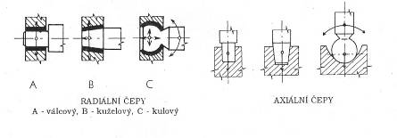

hřídelové čepy – axiální – přenášená síla působí v ose rotace hřídele
- radiální - přenášená síla působí kolmo na osu rotace hřídele
tvar čepů:
– válcový
- kuželový
- kulový

Ložiska
jsou strojní součásti, ve kterých jsou uloženy hřídele – umožňují otáčivý pohyb hřídele a současný přenos síly (otáčivého momentu) na ostatní části stroje

dle druhu tření
– ložiska kluzná
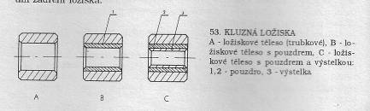

- ložiska valivá
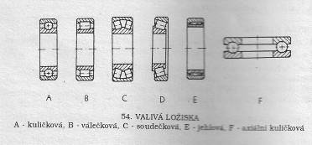

dle směru působení sil, ložiska – radiální
- axiální
- radiálně axiální

kluzná ložiska
hřídelový čep je přímo ve styku s vnitřním povrchem ložiska = dochází k vzniku kluzného tření
kluzné ložisko je tvořeno:
- ložiskovým tělesem
- pouzdrem
- výstelkou

málo namáhaná a pomaloběžná ložiska bývají tvořena pouze ložiskovým tělesem
přenáší-li ložisko velké zatížení při vysokých otáčkách, je tvořeno ložiskovým tělesem, pouzdrem a výstelkou

kluzná ložiska - jsou vyráběná vcelku nebo dělená
- jsou jednoduchá, mají tichý chod
ALE – jsou náročná na mazání

samomazná kluzná ložiska obsahují mazivo, které je nasáté v pórech ložiskového materiálu

Valivá ložiska
hřídelový čep neklouže v pouzdru, ale odvaluje se přímo nebo přes vnitřní kroužek ložiska po rotačních tělískách, které mohou mít různý tvar. Podle toho dělíme ložiska na :
- kuličková (konstruována jako axiální nebo radiální)
- válečková (jen radiální)
- soudečková, „naklápěcí, (jen radiální)
- kuželíková (radiálně axiální)
- jehlová (jen radiální)

Valivé ložisko se skládá z:
- vnitřního kroužku, nalisovaného (nasunutého) na hřídelový čep
- vnějšího kroužku, vlisovaného do tělesa skříně nebo ložiskového domečku
- klece s valivými tělísky

vlastnosti valivých ložisek:
- malý valivý odpor
- malé rozměry i při přenosu velkých sil
- nenáročné na obsluhu
Ale jsou drahá z důvodu nároku na výrobu a montáž

Mazání a těsnění ložisek
Velmi důležitým prvkem ovlivňujícím kvalitu přenosu výkonu a životnost ložiska je správné mazání. Mazivo snižuje tření a tím i opotřebení ložiska. Používá se minerální olej u ložisek pracujících v uzavřených skříních nebo plastické mazivo. Obecně platí, že čím vyšší otáčky, tím řidší se používá mazivo.
Důležité je také funkční utěsnění ložiska pro zamezení úniku maziva a proti vnikání písku, nečistot a vody do ložiska.
Nejběžnější těsnění ložisek jsou:
- těsnící kroužky (gufera)
- plstěné kroužky pro méně ohrožená ložiska
- labyrintová těsnění

Spojky (hřídelové spojky)

Spojky spojují hnací hřídel s hnanou:
- dočasně (výkon lze spojovat a rozpojovat za chodu)
- trvale (pro přerušení je nutné ji demontovat)

Spojky se dělí podle funkce a konstrukce na :
- spojky nepružné
- spojky pružné
- spojky výsuvné
- hydraulické spojky
- speciální spojky

Spojky nepružné
Vytvářejí tuhá spojení pro stálý přenos kroutícího momentu.
Dle konstrukce:
- trubková, korýtková
- kotoučová
- zubová
- kloubová
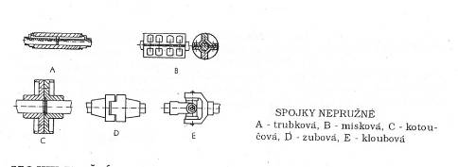

Spojky pružné
Používají se pro trvalé spojení hřídelí při určitém tlumení rázů a vibrací. Současně umožňují mírnou nesouosost a vyosení hřídelí.
Hlavní konstrukce jsou dvě:
- s pružnou mezidruhovou vložkou, tzv.“Hardy – spojka“
- s pryžovou obručí

